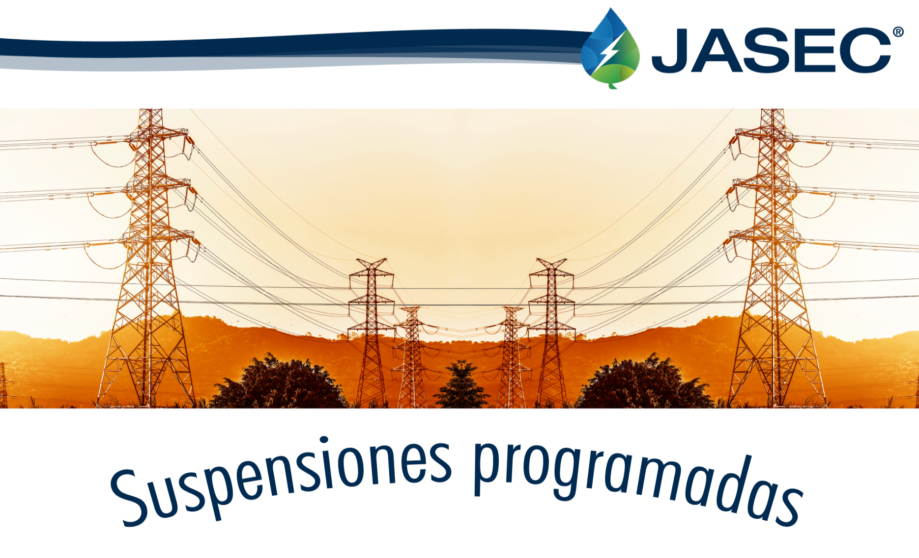

Fecha de Suspensión: | Jueves 11 de junio del 2026.
Hora de la Suspensión: | 8:00 am
Hora de restablecimiento: | 4:30 pm
Objetivo de la Suspensión: | Reubicación de Postería.
Circuito a afectar: | Fátima, Los Ángeles, Avenida del Comercio Subestación San Blas.
Sector del circuito a afectar: | Alrededores de la Sub-Estación San Blas y hasta el Mini Súper San Pedro.
Clientes afectados por maniobras (Operaciones realizadas para aislar y restablecer zona de trabajo, con una duración de 60 minutos en la mañana, de 8:00 a.m. a 9:00 a.m. y 45 minutos en la tarde, de 3:45 p.m. a 4:30 p.m.). | Trayecto comprendido alrededores de la Subestación de JASEC en San Blas, afectándose los siguientes clientes:  - Vecinos residenciales ubicados de la subestación San Blas 100 metros este.  - Avenida 11, calle 13.  - Casa de la Iglesia San Juan Pablo II, curia Dioscesana de Cartago.  - Auto tapicería Torero.  - Panadería Mi Pan CR.  - Sala de belleza 2001.  - Vidrios Gosén.  Trayecto comprendido desde costado norte de la basílica de los Ángeles hasta Pigo Pérez, afectándose los siguientes clientes:  - Vecinos residenciales ubicados del Mini San Pedro 300 metros sur.  - Soda y heladería los Ángeles  - El Rinconcito Italiano.  - Restaurante Nazareth  - Colecciones Decorarte.  - Panadería Falared  - La Guaria  - Barbería Los Ángeles  - La puerta del Sol  - Coocique.  - El Rincón del Café.  - La Terraza.  - Autos Pripa.  - El Pollote.  - Pizza Hut (Edificio Rosalina)  - Ciclo Los Ángeles.  - Carnes La Negrita.  - Parqueo Los Ángeles  - Compubetel  - Plazoleta Basílica de los Ángeles  - Antiguo edificio de Bancrédito Los Ángeles  - Joyería Valle  - Cerrajería Auto Llave  - Tienda Suprema  - Pastelería El Nido.  - Tienda María Elena  - Coope Alianza.  - Casa de Empeños Jiménez  - Pinturas Lanco  - Edificio Mariana Umaña.  - Ferretería Los Ángeles  - Universidad de las Ciencias y Arte  - Pintacasa Protecto  - Tienda New TimesK’ites.  - Novus Tienda  - Farmacia los Ángeles.  - Veterinaria El Arca de Noe  - Empeños La Cueva  - Edificio Rocallosas  - Fuerza Pública.  - Regalos Angie.  - Auto repuestos Oca.  - Servicio de Urgencias de la CCSS.  - Oficom Store  - Expert Dental.  - Parqueo MG.  - Antigua panadería Araya  - Tele Dollar  - Óptica Pereira  - Almacén Jerusalén  - Oficentro Halabi  - MV Jeans.  - Tienda Rana.  - Cosméticos vanidosa.  - American Outlet.  - El payasito de oro.  - Estudio Fotográfico Ruvens  - Panaderia La Colombiana  - Centro Comercial Los Ángeles  - Joyería Valle.  - Importadora Elizabeth.  - Novus.  - Dormicentro Jirón.  - New Times Boutique.  - Blow Glam.  - Soda donde Vivi.  - Geek House.  - Tu amigo ropa americana.  - Fitness Gym.  - Hormiga de Oro.  - La boutique Palacio.  - Brand 4 Less.  - Zapatería Vannessa  - Distribuidora Toni.  - Distribuidora Koena.  - Calzado Fama.  - Óptica Jiménez.  - Tienda S y R.  - Nova cell.  - Pink  - Carnicería Los Villa.  - Almacén Gollo  - Joyería R y R  - Farmacia Sucre  - Maluet  - Clinica Dr Meza  - Galeria Vera  - Instacredit  - Alimentación Norte del Dorado  - Centro Comercial Aventura Alimentación Sur  - Fausto Jara  - Punto favorito.  - Tienda Gabu  - RAM bike store.  - Tienda purpura.  - Ópticas Vitra.  - Dr. Max.  - Ekono  - Sangil  - Súper Despensa  - Importadora Monge  - Mucap Cartago Centro  - Óptica Visión  - Top Outlet  - Foto Bloise.  - Fatema ropa americana.  - CASOMA.  - El amigo increíble.  - Mundo Mágico.  - M express.  - Outlet Megacity.  - Lili Pink.  - Botica García  - Fraiche  - Préstame  - Gollo  - Camara del Comercio  - SubWay  - El Verdugo  - Mc Donald  - Pizza Hot  - Costados este, oeste y sur del mercado central Cartago.  - Mercadito de carnes.  - Farmacia la Bomba.  - Artelec.  - Empeños  - Tienda Irazú  - Gollo diagonal al mercado  - Tienda José Paolo  - El Verdugo  - Mundo Cosmético  - Servicash  - Electrodomésticos Sandoval  - Almacén Gollo Frente a Bazar Roma  - Pigo Pérez  - Modas Europeas  - Best Brands  - Almacén de Pinturas Cartago  - Bazar Roma  - Tienda Carolina  - Empaques La Tortuga  - Boutique Love.  - Restaurante Subway (medidor 200661)  Trayecto comprendido de la esquina suroeste de la Catedral de Cartago hasta el costado oeste de la antigua Hormiga de oro (P-21291), afectándose los siguientes clientes:  - Catedral de Cartago (Iglesia del Carmen).  - Casa Cural.  - Banco Nacional de Costa Rica.  - Zapatto.  - Antigua Biblioteca Pública  - Jiménez y Tanzi.  - Tienda Sabata.  - Joyería Topacio.  - Centro de Pintura Almo.  - Tienda Fashion  - Fuji Film Digital Photo.  - Active Boutique.  - Game Center.  - Ambar Boutique.  - Centro Comercial Plaza Central.  - Clínica Dental Dr. José María López González.  - Clínica Dental Dra. Marta Eugenia González.  - Gimnasio Apolo.  - Panadería Samuelito  - Tienda el Zapatito.  - Tienda Chocolate.  - Picaro’s.  - Pinky Boutique.  - Centro Comercial Arial.  - Limited 1808.  - Importadora MACAO.  - Best Boutique.  - Casoma.  - Zoe Boutique.  - Tienda Zafiro Azul.  - Infinity Boutique.  - Cerrajería Económica  - Panadería Jary (Apolo).  - Soda Apolo.  - Club Social.  - Leidy Boutique.  - Farmacia Sucre.  - Carolina Boutique.  - Pollo Campero (medidor 200491).  - Joyería Argerie.  - Municipalidad de Cartago.  - Taco Bell Las Ruinas  - Sala de Belleza Argentina  - Óptica Jiménez  - Calzado Melisa  - Cámara de Comercio  - Centro Médico de Cartago.  - Alimentación Sur del Dorado.  - Glamour Accesorios  - Tienda Mango  - Reta Gangas.  - Tienda La Vaca.  - Tienda El Peñón.  - Parqueo Mora y Monge.  - Bella Boutique.  - Arsenal Store.  - Girl’s Boutique.  - Comedor Infantil de Cartago.  - Palí Cartago  - Fuji  - Regional del Pani.  - Clínica de Ropa La Agujita de Oro.  - Musmanni.  - Repuestos Metrópoli.  - Calzado Muriel.  - Galería Colmenares.  - Dulces Rivera.  - Reparación de Calzados y Bolsos.  - Boga Spaccio Kid’s  - Tienda Cuscatlán.  - Karina’s Salón.  - Banco Da Vivienda.  - Magenta Kids  - Mistic Boutique  - Viva Kid’s  - Distribuidora Cielo.  - Centro de Belleza Roger.  - Poder Judicial Juzgado Agrario.  - La Boutique de su Hogar.  - Regional del INA.  - Xtreme Barber Shop  - Abogado y notario Lic. Juan Pablo Navarro.  - Bufete López – Baudrit.  - Yud Fat  - Movistar.  - Imprenta Zavaleta  - Mascotas El Delfín.  - Escuela del padre Peralta.  - Mucap Los Ángeles (medidor 202087).  - Coopenae  - Soda El Mercadito.  - Distribuidora de Pollo Don Alvaro.  - ARCVS Boutique.  - Coopeande.  - Emergencias Jurídicas  - New Fashion Boutique  - Cometa #2  - Cirugía Oncológica Dr. Guillermo Guzmán Loría.  - Boutique Reina.  - Venta de Camisetas Los Ángeles  - Edificio Oriente  - Quiropráctica Pozo.  - Medicina General Dr. Walter Ramírez.  - Súper Colchón.  - Lavandería Sofi.  - Abogado y Notario Lic. Luis Anselmo Solano.  - Soda Franes.  - Tortillería y Café  - Sala de Belleza Artestilos  - Tienda de Mascotas Acrópolis  - Repuestos Bonilla.  - Tienda Donatto’s  - Tienda de regalos Nímbolo.  - Coopemep  - Contaduría Pública y Privada Lic. Paulo Quirós Brenes.  - Cafetería Deleites.  - Medicina General Dra. Vera Patricia Solano.  - Nueva Acrópolis.  - Souvenirs Los Ángeles  - Bazar La Soberana  - Tienda Santa Luisa  - Locales Costado Este de la Basílica de Los Ángeles.  - Escuela de los Ángeles acometida norte.  - Medidor 161481 a nombre de José Gómez Guzmán.  - Medidor 200394 a nombre de Teresa Guzmán Araya.  Trayecto comprendido del Plantel de JASEC ubicado en Barrio Fátima hasta El Pez Dorado y el Carmen, afectándose los siguientes clientes:  Circuito Hongos.  - Plantel de Jasec en Barrio Fátima.  - Apartamentos (med. 164508).  - Anímate CR.  - Asilo de Ancianos.  - Calle costado sur, costado oeste y costado norte del Asilo de Ancianos.  - Spa La Perla.  - Odonto Servicios.  - Palí del Carmen.  - Acabados y Decoración APC.  - Chatarreras 25 metros oeste del Palí del Carmen.  - Bodega San José  - Venta de Ropa Americana SINAI  - Hotel Dinastía  - Gollo Remates  - Frutas del Mundo S.A. medidor 201367.  - Cadena Comercial Cartaginesa  - Distribuidora de pollo San Benito.  - Altaír Clínica de Especialidades Dentales.  - Cerámicas el Ángel.  - Barguil.  - Materiales Peña.  - Escuela de Niños Sordos de Cartago.  - Ronupe.  - Pizza Olivera.  - Bar Dekadas.  - Colchones Jirón.  - El Rincón de la madera.  - Calle Costado este de la plaza del Carmen.  - Bar El Nuevo Recreo.  - Ebáis del Carmen.  - CONVISA  - Iglesia Católica de San Esteban  - Escuela Julián Vólio Llorente.  - Súper La bodega  - Panadería La Gloria.  - Tornillos y Mangueras Toyman.  - Auto Manía.  - Las Gravilias.  - Taller Beto Calvo.  - Herramientas Craftsman (tel.25912783).  - Neo Salud.  - Carnicería la Chaira.  - Inder.  - Calle 400 mts Norte de la carnicería La Chaira.  - Clínica Dental Dra. Mariam Castro.  - Ciudadela Murillo.  - Capilla Divino Niño  - Roles Cartago  - Dimopesa  - Clínica dental Carolina Murillo  - Panadería Vianor  - Plantel Barrio Fátima JASEC.  - Barrio Fátima.  - Escuela Barrio Fátima.  - CECUDI.  - Villas de Fátima.  - Guardería Little Angels.  - Iglesia Católica Fátima.  - Servicios Técnicos en Electrónica (tel.25518090).  - Repuestos Richard R y M.  - Baterías ET  - Medidor 161090 ubicado en la esquina noreste de Metro centro (Bombas de agua).  - Panadería Fresquipanes.  - Medidores Costa pacífica Torre Limitada Medidor de referencia en ducto 153388.  - Auto lavado Argentina  - Clínica dental José Pablo Meneses  - Bar restaurante Sun Set  - Dental Plus  - Papelex  - Súper Carnes Rivera  - DIAMA S.A. acabados para madera.  - Lubricentro Cartago Kiko Morales.  - Taller Gómez.  - Clínica Psicológica Lic. Carlos Eduardo Piedra.  - Acometidas costado este de sedes Don Bosco.  - Grupo GBS consultores.  - Estética Serenity.  - El Castillo del Pollo.  - Tienda Río de Oro.  - Antiguo Registro.  - Diseños JL.  - Antiguo Taller Rodac.  - Partes de Costa Rica.  - Restaurante Excelente  - Ciclo Brumoso.  - Llantas y Lubricantes de Cartago.  - Carrocería y Pintura Premium.  - Centro Médico salud Integral  - Repuestos Oca.  - Muebles Furniture Sarchí  - Aerocasillas.  - SP Publicidad.  - Clínica dental Dr. del Valle.  - Gimnasio Press.  - Arquitectos Quirós Rossi.  - Vianney.  - Ferretería El Cipresal.  - Baterías Irazú.  - Taller mecánico Riamond.  - Soda Sal y Pimienta.  - Más que Aros y Llantas.  - Casa del Azulejo y Piso Cerámico.  - Veterinaria Luka.  - Taller Zúñiga.  - Autos Betel.  - Súper Baterías.  - ECAC.
Clientes afectados por paro | Trayecto comprendido de la Suestación de JASEC ubicada en San Blas hasta costado norte de la Basílica de Los Ángeles, que comprende los siguientes abonados:  - Vecinos residenciales ubicados del costado este de la subestación de JASEC en San Blas hasta costado norte de la Basílica de los Ángeles.  - Centro médico Integral Mi Salud.  - Carvajal Ortopédica.  - Multi alimentos.  - Mini San Pedro.  - Marisquería Temporada.  - Verduras D’ Meza.  - Vecinos residenciales ubicadas del Mini San Pedro 200 metros sur.
Área encargada de la Suspensión. | Departamento Mantener La Red
Funcionario que Coordina Suspensión:  Funcionario que Supervisa la Suspensión: | Técnico Onnis Arce Umaña  Supervisor Técnico Roberto Fuentes.
Medio utilizado para avisar a los abonados | Indicado por Servicio al Cliente  Página web.  Facebook  Indicado por perifoneo
Para Mayor Información:
Centro de Contacto con el Cliente | 2550-68-00

